Схемы расположения остановки корпоративного транспорта
Группы компаний IEK около м. Бульвар Дмитрия Донского
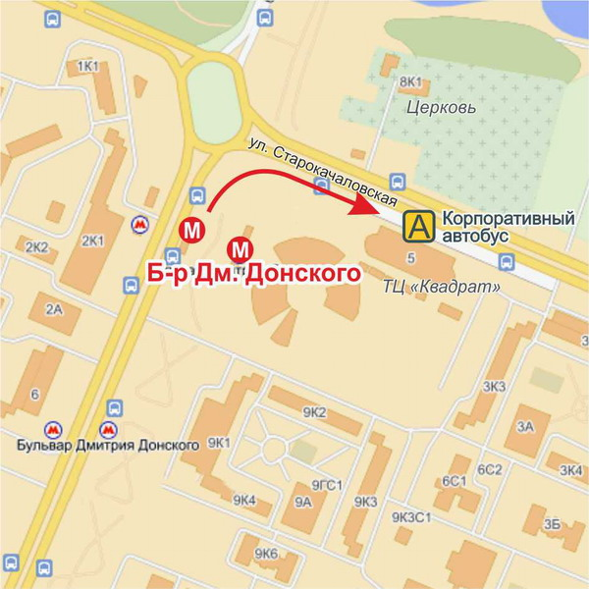
Выход в город: последний вагон из центра по указателю «на ул. Старокачаловскую».
В переходе направо, по лестнице слева выйти из перехода «на ул. Старокачаловскую». Пройти прямо до дороги (около 50 метров), повернуть направо. Справа от вас будет торговый центр «Квадрат», слева через дорогу – церковь.
Остановка корпоративного автобуса - рядом с Торговым центром «Квадрат».

Расписание движения корпоративного транспорта:
В офис от метро «Бульвар Дмитрия Донского»:
7:30, 8:20, 9:00, 9:45, 11:00, 15:00
Из офиса к метро «Бульвар Дмитрия Донского»:
10:30, 14:30, 16:30, 17:40, 18:20, 19:20
Если Вы приглашены на собеседование, и расписание корпоративного автобуса не позволяет Вам приехать к нам в офис в назначенное для встречи время, сообщите, пожалуйста, об этом в Отдел подбора персонала по тел. 542-22-22 (через секретаря), 542-22-28 (прямой) – мы направим автомашину к месту стоянки корпоративного транспорта в удобное для Вас время.

